INFORME DE PRUEBAS REALIZADAS
SIGEPAC
Sistema de Gestión de Pagos de Administración para Plaza Cívica

Versiones evaluadas | SIGEPAC-TEST y SIGEPAC-PROD
Tipo de documento | Reporte academico de pruebas, fallos y correcciones
Fecha de elaboracion | 2026-06-09
Responsable | Carlos Rojas
Ubicacion del proyecto | C:\Users\Carlos Rojas\OneDrive\Documents\New project 2

Alcance del informe
El informe cubre las pruebas funcionales principales CP-01 a CP-07 y pruebas complementarias de integración, sistema, seguridad y rendimiento. Cada caso describe el paso a paso de ejecución, el defecto que se evidencia en SIGEPAC-TEST y la corrección aplicada en SIGEPAC-PROD.
- SIGEPAC-TEST: versión académica con defectos documentados.
- SIGEPAC-PROD: versión corregida para verificar que los defectos fueron solucionados.
- Pruebas automatizadas: pytest con archivos test_login.py, test_negocios.py, test_deudas.py, test_pagos.py y test_mora.py.

Preparación del ambiente de pruebas
La preparación se basa en los scripts SQL y manuales generados dentro de cada version del proyecto.
- Crear la base de datos sigepac_test.
- Ejecutar SIGEPAC-TEST/database/schema.sql.
- Ejecutar SIGEPAC-TEST/database/seed.sql.
- Crear la base de datos sigepac_prod.
- Ejecutar SIGEPAC-PROD/database/schema.sql.
- Ejecutar SIGEPAC-PROD/database/seed.sql.
- Instalar dependencias de backend con pip install -r backend/requirements.txt.
- Ejecutar SIGEPAC-TEST con python backend/app.py y abrir http://127.0.0.1:5001.
- Ejecutar SIGEPAC-PROD con python backend/app.py y abrir http://127.0.0.1:5002.
- Ejecutar pytest tests -v en cada versión para comparar resultados.
Archivo de apoyo creado para SQL: COMANDOS_SQL_PREPARACION_AMBIENTE.txt.

Resumen ejecutivo de pruebas
Caso | Modulo | Fallo en TEST | Correccion en PROD | Prueba automatizada
CP-01 | Inicio de sesion | Acepta contraseña incorrecta y rutas sin sesión. | Valida password y bloquea rutas protegidas. | test_login.py
CP-02 | Negocios | Permite duplicados y propietarios pueden crear negocios. | Valida duplicados y aplica control de rol. | test_negocios.py
CP-03 | Deudas | Permite valores negativos. | Valida valor positivo en frontend, backend y BD. | test_deudas.py
CP-04 | Pagos | Permite sobrepagos y no actualiza estado. | Valida saldo y actualiza deuda a pagada. | test_pagos.py
CP-05 | Consulta de deuda | Muestra solo una deuda cuando hay múltiples. | Retorna todas las deudas con saldo. | test_deudas.py
CP-06 | Historial de pagos | Orden incorrecto por ID ascendente. | Ordena por fecha descendente. | test_pagos.py
CP-07 | Mora | Excluye morosos por filtro arbitrario. | Lista todos los morosos con consulta agregada. | test_mora.py

CP-01 - Inicio de sesión
Campo | Detalle
Objetivo | Verificar que el sistema permita ingresar con credenciales validas y rechace credenciales incorrectas.
Requisito asociado | Administrador y propietarios deben iniciar sesión antes de consultar información protegida.
Precondiciones | Bases cargadas con seed.sql; aplicación TEST en puerto 5001 y PROD en puerto 5002.
Datos de entrada | admin01/Admin123, admin01/ClaveIncorrecta, usuario01/User123.

Paso a paso ejecutado
- Abrir SIGEPAC-TEST en http://127.0.0.1:5001.
- Ingresar usuario admin01 y contraseña Admin123.
- Confirmar que el sistema muestra el panel principal.
- Cerrar sesión.
- Ingresar usuario admin01 y contraseña ClaveIncorrecta.
- Consultar también una ruta protegida sin sesión, por ejemplo /api/negocios.

Fallo detectado
El login acepta cualquier contraseña si el usuario existe. Además, el decorador login_required no bloquea rutas protegidas.
- Evidencias
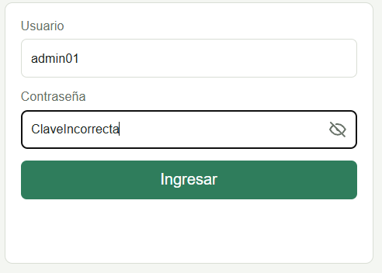
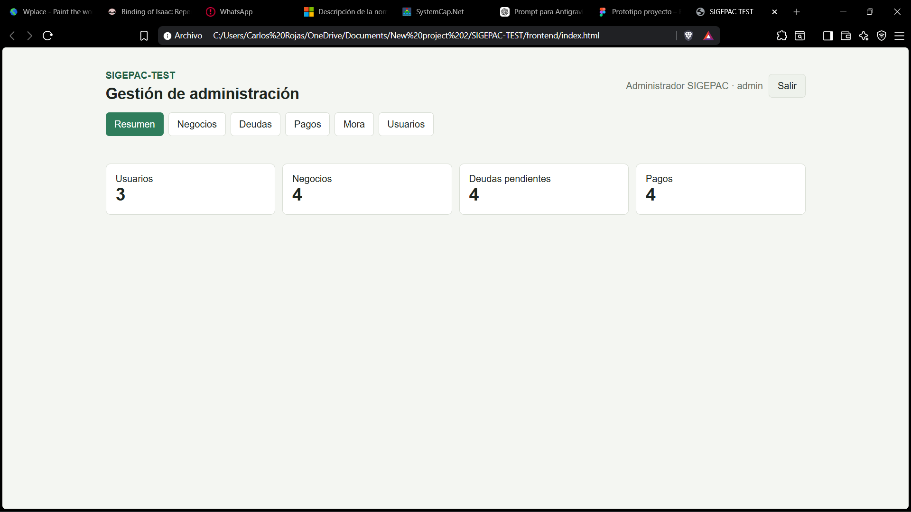

Prueba que lo detecta
tests/test_login.py::test_rechaza_password_incorrecto y tests/test_login.py::test_restringe_ruta_sin_autenticacion.

Acción realizada para corregirlo
La función login compara la contraseña enviada contra la almacenada y retorna 401 si no coincide. El decorador login_required valida sesión activa antes de ejecutar rutas protegidas.
Archivos o funciones modificadas: SIGEPAC-PROD/backend/app.py, funciones login y login_required.

Verificación posterior
Ejecutar pytest tests/test_login.py -v en SIGEPAC-PROD. El resultado esperado es que todas las pruebas aprueben.

Evidencias
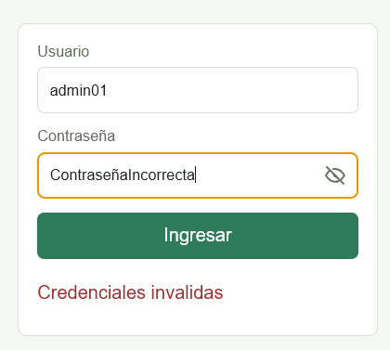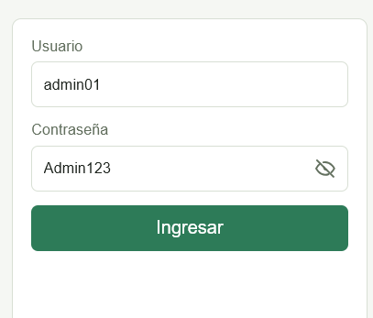

CP-02 - Registrar negocio
Campo | Detalle
Objetivo | Validar que el administrador registre negocios y que no se permitan duplicados.
Requisito asociado | El administrador puede registrar, editar y eliminar negocios; los negocios no deben repetirse.
Precondiciones | Sesión iniciada como administrador; usuario propietario existente con id 2.
Datos de entrada | Nombre Cafetería Central, local A-01, propietario_id 2.

Paso a paso ejecutado
- Iniciar sesión como admin01.
- Abrir el modulo Negocios.
- Intentar registrar un negocio con nombre Cafetería Central y local A-01.
- Observar si el sistema acepta o rechaza el duplicado.

Fallo detectado
Se permite crear un negocio duplicado

- Evidencias
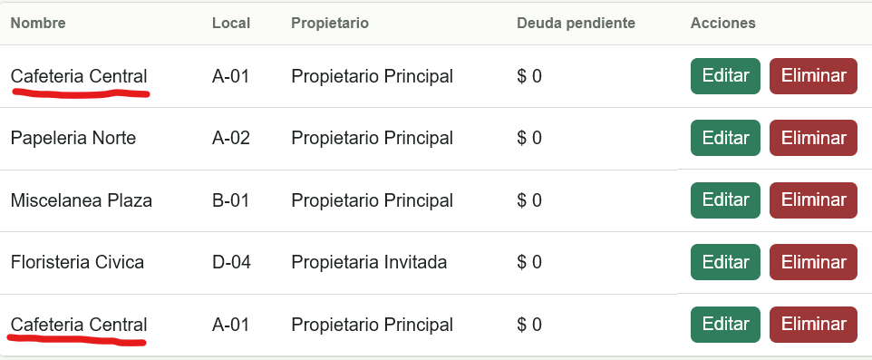

Prueba que lo detecta
tests/test_negocios.py:test_rechaza_negocio_duplicado_por_local.

Acción realizada para corregirlo
Se valida si el nombre o local ya existen antes de insertar. La base de datos incluye restricciones UNIQUE y el decorador role_required exige rol admin.
Archivos o funciones modificadas: SIGEPAC-PROD/backend/app.py.

Verificación posterior
Ejecutar pytest tests/test_negocios.py -v en SIGEPAC-PROD. El duplicado debe retornar 409.

Evidencias
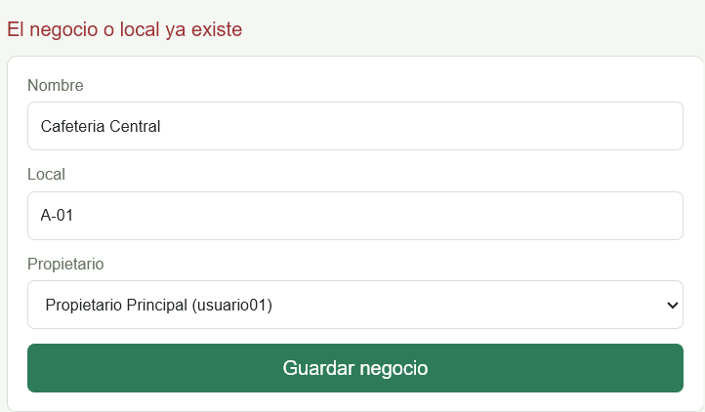

CP-03 - Registrar deuda
Campo | Detalle
Objetivo | Comprobar que solo se registren deudas con valores positivos.
Requisito asociado | El administrador puede registrar deudas validas; el sistema debe proteger contra entradas invalidas.
Precondiciones | Sesión iniciada como administrador; negocio id 1 existente.
Datos de entrada | negocio_id 1, valor -50000, fecha 2026-05-10.

Paso a paso ejecutado
- Iniciar sesión como admin01.
- Abrir el modulo deudas.
- Seleccionar el negocio Cafetería Central.
- Ingresar valor -50000 y una fecha valida.
- Enviar el formulario.

Fallo detectado
La deuda negativa se inserta porque no hay validación en backend ni restricción CHECK en PostgreSQL.
- Evidencias
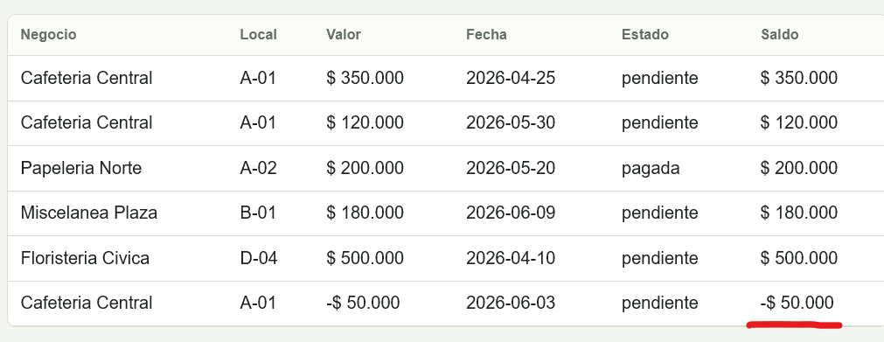

Prueba que lo detecta
tests/test_deudas.py::test_rechaza_deuda_negativa.

Acción realizada para corregirlo
Se valida parse_positive_decimal en backend, el frontend usa min=1 y la tabla deudas tiene CHECK (valor > 0).
Archivos o funciones modificadas: SIGEPAC-PROD/backend/app.py, funcion crear_deuda; SIGEPAC-PROD/frontend/index.html; SIGEPAC-PROD/database/schema.sql.

Verificación posterior
Ejecutar pytest tests/test_deudas.py -v en SIGEPAC-PROD. El valor negativo debe retornar 400.

Evidencias
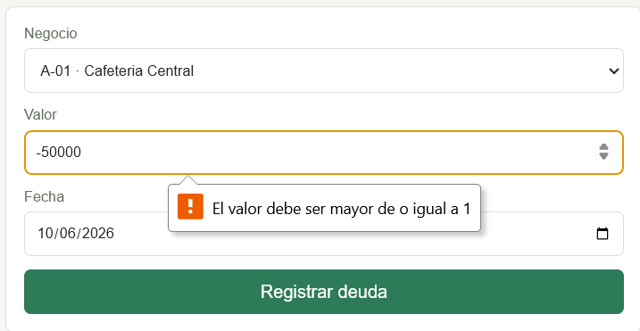

CP-04 - Registrar pago
Campo | Detalle
Objetivo | Validar que los pagos no excedan el saldo y que al pagar completamente una deuda el estado cambie a pagada.
Requisito asociado | El administrador puede registrar pagos; el estado de deuda debe actualizarse de forma consistente.
Precondiciones | Sesión iniciada como administrador; deuda id 1 con saldo pendiente.
Datos de entrada | deuda_id 1, pago 999999; luego pago 200000 como saldo restante.

Paso a paso ejecutado
- Iniciar sesión como admin01.
- Abrir el modulo Pagos.
- Intentar registrar un pago de 999999 sobre la deuda 1.
- Consultar si el pago fue aceptado.
- Registrar el pago exacto del saldo restante de la deuda.
- Consultar la deuda y verificar su estado.

Fallo detectado
El sistema acepta pagos superiores al monto adeudado y no actualiza automáticamente el estado de la deuda después de registrar un pago.
- Evidencias
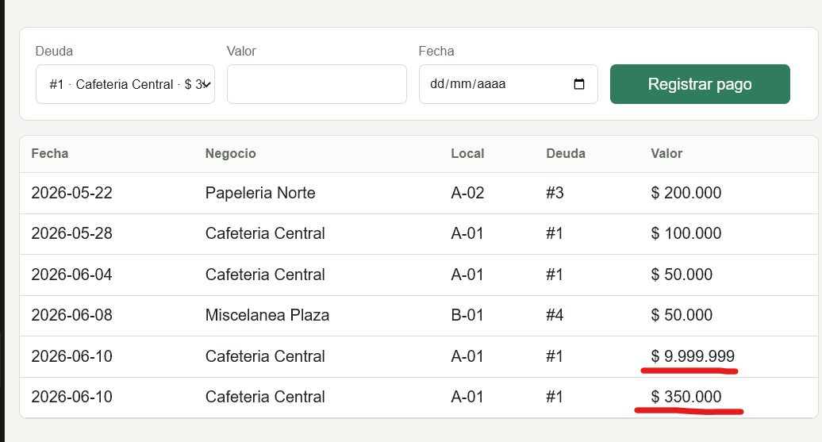

Prueba que lo detecta
tests/test_pagos.py::test_rechaza_pago_superior_al_saldo y tests/test_pagos.py::test_pago_total_actualiza_deuda_a_pagada.

Acción realizada para corregirlo
El backend calcula el saldo antes de insertar el pago. La base de datos incluye un trigger para impedir sobrepagos y otro para actualizar el estado de la deuda.
Archivos o funciones modificadas: SIGEPAC-PROD/backend/app.py, funcion crear_pago; SIGEPAC-PROD/database/schema.sql, triggers validar_pago_no_exceda_deuda y actualizar_estado_deuda.

Verificación posterior
Ejecutar pytest tests/test_pagos.py -v en SIGEPAC-PROD. El sobrepago debe retornar 400 y el pago exacto debe dejar la deuda en estado pagada.

Evidencias
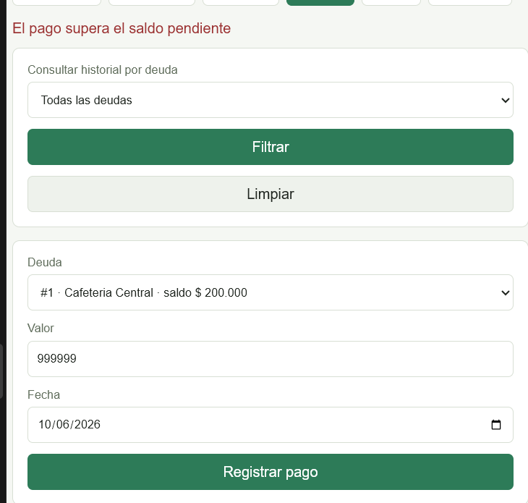

CP-05 - Consultar deuda
Campo | Detalle
Objetivo | Verificar que se muestren todas las deudas asociadas a un negocio.
Requisito asociado | Administrador y propietario pueden consultar estado de deuda completo.
Precondiciones | Negocio id 1 con múltiples deudas cargadas desde seed.sql.
Datos de entrada | GET /api/deudas?negocio_id=1.

Paso a paso ejecutado
- Iniciar sesión como admin01.
- Consultar el módulo Deudas filtrando por el negocio 1 o consumir /api/deudas?negocio_id=1.
- Contar la cantidad de registros devueltos.
- Comparar el resultado contra la información cargada en seed.sql.

Fallo detectado
La función listar_deudas retorna solamente rows[0] cuando se consulta por negocio_id, ocultando deudas adicionales.
- Evidencias
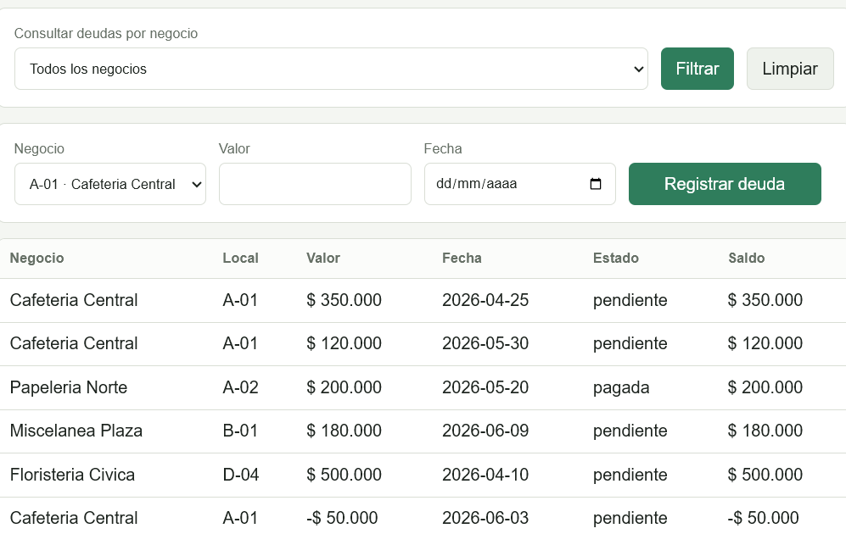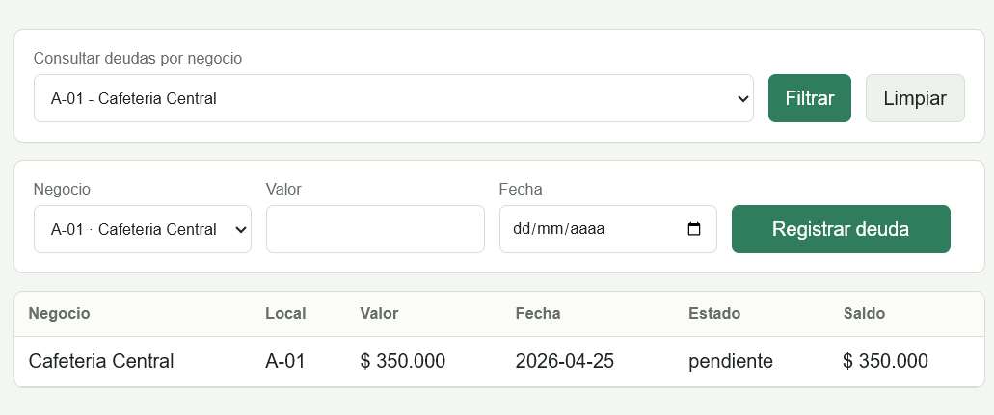

Prueba que lo detecta
tests/test_deudas.py::test_consulta_todas_las_deudas_de_un_negocio.

Acción realizada para corregirlo
listar_deudas retorna todas las filas y agrega información de total pagado y saldo por deuda.
Archivos o funciones modificadas: SIGEPAC-PROD/backend/app.py, funcion listar_deudas.

Verificación posterior
Ejecutar pytest tests/test_deudas.py -v en SIGEPAC-PROD. Para negocio 1 deben aparecer dos o más deudas.

Evidencias
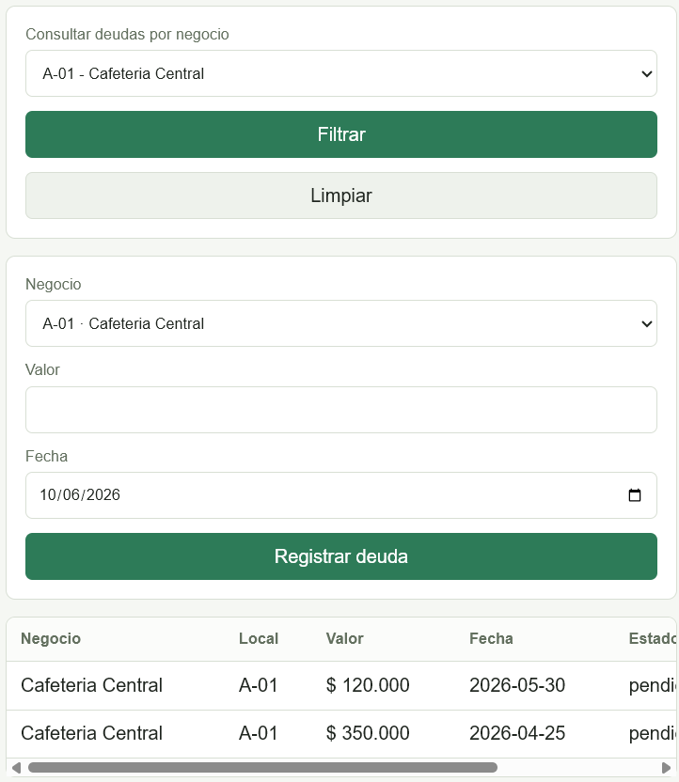

CP-06 - Historial de pagos
Campo | Detalle
Objetivo | Comprobar que el historial de pagos se ordene de más reciente a más antiguo.
Requisito asociado | Administrador y propietario pueden consultar historial de pagos correctamente ordenado.
Precondiciones | Deuda id 1 con varios pagos registrados.
Datos de entrada | GET /api/pagos?deuda_id=1.

Paso a paso ejecutado
- Iniciar sesión como admin01.
- Abrir el modulo Pagos.
- Consultar los pagos asociados a la deuda 1.
- Registrar las fechas mostradas.
- Validar si las fechas estan en orden descendente.

Fallo detectado
El historial se ordena por id ascendente, lo que puede mostrar pagos antiguos antes que pagos recientes.
- Evidencias
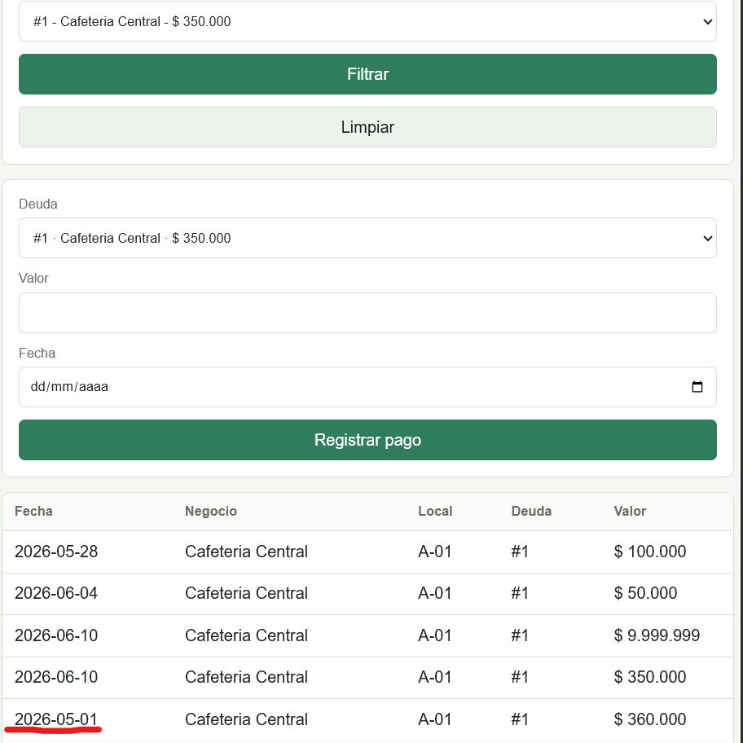

Prueba que lo detecta
tests/test_pagos.py::test_historial_pagos_ordenado_por_fecha_descendente.

Acción realizada para corregirlo
La consulta usa ORDER BY p.fecha DESC, p.id DESC.
Archivos o funciones modificadas: SIGEPAC-PROD/backend/app.py, funcion listar_pagos.

Verificación posterior
Ejecutar pytest tests/test_pagos.py -v en SIGEPAC-PROD. Las fechas deben coincidir con sorted(fechas, reverse=True).
- Evidencias
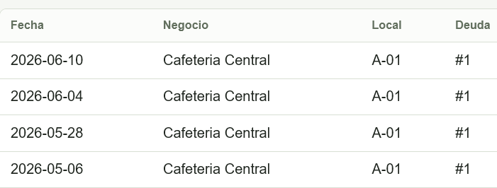

CP-07 - Negocios en mora
Campo | Detalle
Objetivo | Validar que se listen todos los negocios con deudas pendientes vencidas.
Requisito asociado | El administrador puede ver negocios en mora.
Precondiciones | Seed cargado; locales A-01 y D-04 con deudas pendientes vencidas.
Datos de entrada | GET /api/mora.

Paso a paso ejecutado
- Iniciar sesión como admin01.
- Abrir el modulo Mora.
- Registrar los locales que aparecen en pantalla.
- Comparar contra los datos esperados A-01 y D-04.
- Repetir la prueba en SIGEPAC-PROD.

Fallo detectado
La consulta de mora excluye registros por MOD(d.id, 2) = 0, por lo que algunos negocios morosos no aparecen.
- Evidencias
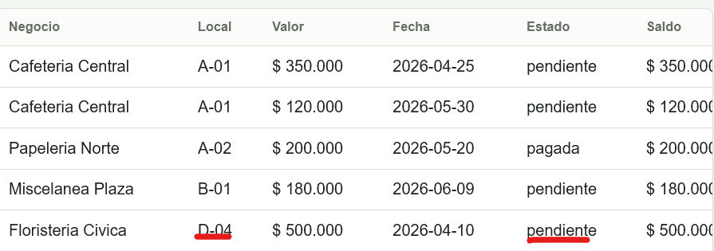
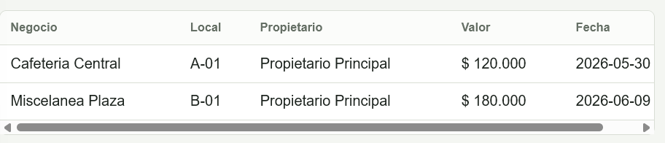

Prueba que lo detecta
tests/test_mora.py::test_lista_todos_los_negocios_en_mora.

Accion realizada para corregirlo
Se elimina el filtro arbitrario, se usa una consulta agregada con JOINs y se calculan saldos morosos por negocio.
Archivos o funciones modificadas: SIGEPAC-PROD/backend/app.py, funcion negocios_en_mora; SIGEPAC-PROD/database/schema.sql, índices de deudas y pagos.

Verificación posterior
Ejecutar pytest tests/test_mora.py -v en SIGEPAC-PROD. Los locales A-01 y D-04 deben estar incluidos.

Evidencias

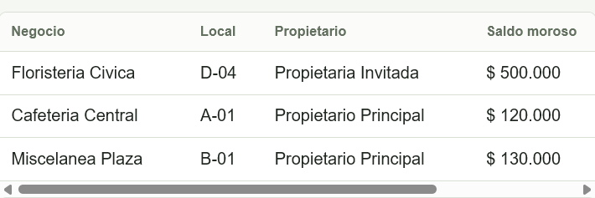

INT-01 - Integración Frontend - Backend

Pasos
- Abrir la aplicación en navegador.
- Completar formularios de login, negocio, deuda y pago.
- Validar que cada formulario consuma su endpoint API correspondiente.
- Confirmar que la tabla en pantalla refleje la respuesta recibida.

Fallo detectado

Los formularios permiten mostrar información inconsistente cuando se ingresan datos inválidos o cuando ciertos cambios, como la actualización del estado de una deuda, no se reflejan correctamente en la interfaz. Esto puede provocar diferencias entre los datos visualizados y los almacenados en el sistema.

Corrección

Se implementaron validaciones tanto en el frontend como en el backend para verificar la información antes de procesarla. Además, se actualizó la comunicación con la API para reflejar correctamente los cambios realizados en los registros.

INT-02 - Integración Backend - PostgreSQL

Pasos
- Ejecutar schema.sql y seed.sql.
- Registrar deuda o pago desde la API.
- Consultar directamente en PostgreSQL con SELECT sobre deudas y pagos.
- Comparar respuesta API contra registros almacenados.

Fallo detectado

La base de datos permitía almacenar registros que incumplían las reglas de negocio, como deudas con valores negativos o pagos superiores al saldo pendiente, generando posibles inconsistencias en la información

Corrección

Se agregaron restricciones de integridad, claves foráneas y validaciones a nivel de base de datos para garantizar que únicamente se almacenen datos válidos y consistentes.

SIST-01 - Flujo completo de sistema

Pasos
- Iniciar sesión como administrador.
- Registrar negocio.
- Registrar deuda positiva.
- Registrar pago parcial.
- Consultar saldo.
- Registrar pago final.
- Verificar que la deuda quede pagada.
- Ingresar como propietario y revisar historial.

Fallo detectado
El flujo puede terminar con sobrepagos, deudas pendientes, aunque estén pagadas o datos incompletos.

Corrección
El flujo queda consistente por validaciones de saldo, actualización automática de estados y control de acceso.

SEG-01 - Seguridad: credenciales incorrectas

Pasos
- Intentar login con usuario valido y contraseña incorrecta.
- Verificar respuesta del sistema.

Fallo detectado
Permite el acceso.

Corrección
Retorna 401.

SEG-02 - Seguridad: acceso sin autenticación

Pasos
- Cerrar sesión.
- Abrir directamente /api/negocios o /api/mora.
- Verificar código HTTP.

Fallo detectado
Permite acceso directo.

Corrección
Retorna 401 por login_required.

SEG-03 - Seguridad: restricción por roles

Pasos
- Iniciar sesión como usuario01.
- Intentar crear negocio, deuda o pago.
- Verificar respuesta.

Fallo detectado
Permite acción administrativa.

Corrección
Retorna 403 por role_required.

REND-01 - Rendimiento: consulta de mora

Pasos
- Iniciar sesión como administrador.
- Medir múltiples consultas a /api/mora en TEST.
- Medir múltiples consultas a /api/mora en PROD.
- Comparar tiempo promedio.

Fallo detectado
Usa pg_sleep, consulta cartesiana y consultas N+1.

Corrección
Elimina la demora artificial, usa JOINs agregados e índices.

